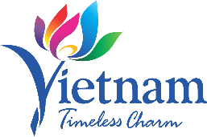
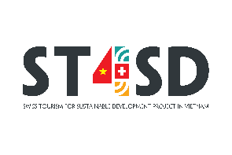

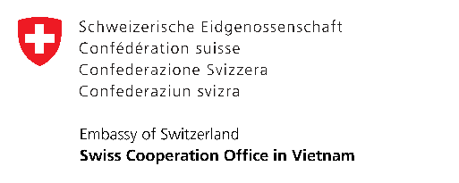
MẪU THUYẾT MINH Ý TƯỞNG
Ý tưởng đổi mới sáng tạo để phát triển sản phẩm du lịch bền vững

Ngày nộp hồ sơ:
Tên dự án:

Tên ứng viên/ công ty nộp hồ sơ:
Tên viết tắt (nếu có):
Loại hình doanh nghiệp/tổ chức:
Địa chỉ:
Điện thoại:
E-mail:
Trang web:
Tên người đại diện công ty:

Người liên hệ:
Chức vụ:
Điện thoại:
E-mail:

1) Giới thiệu ngắn gọn về bản thân hoặc tổ chức/doanh nghiệp của bạn (tối đa 300 từ):
Vui lòng bao gồm các thông tin sau:
- Năm thành lập
- Lĩnh vực kinh doanh
- Sản phẩm hoặc dịch vụ cốt lõi
- Các hoạt động kinh doanh chính
- Số lượng nhân viên (phân tách theo giới tính)
- Doanh thu hàng năm
- Cơ cấu sở hữu

2) Vấn đề cụ thể mà bạn muốn giải quyết thông qua việc đổi mới trong hoạt động du lịch là gì? (tối đa 300 từ):
Mô tả ý tưởng sáng tạo hoặc mô hình kinh doanh về du lịch bền vững. Có thể đề cập:
- Tính cấp thiết của vấn đề trong bối cảnh du lịch bền vững tại Việt Nam
- Những thách thức, khó khăn trong các hoạt động kinh doanh du lịch bền vững hiện tại
- Cơ hội cải thiện hoặc chuyển đổi thông qua đổi mới sáng tạo để giải quyết vấn đề bền vững trong hoạt động du lịch tại địa phương thực hiện. Ví dụ: giảm thiểu rác thải, bảo tồn văn hóa, hỗ trợ cộng đồng.

3) Tóm tắt ý tưởng đổi mới (tối đa 1.000 từ):
Vui lòng tóm tắt ngắn gọn ý tưởng đề xuất, trong đó nhấn mạnh yếu tố đổi mới, mục tiêu và sự liên quan đến du lịch bền vững. Trong đó, có thể nêu:
- Mô tả cách bạn tích hợp ý tưởng này vào hoạt động kinh doanh hiện tại hoặc hoạt động dự kiến triển khai.
- Đưa ra ví dụ cụ thể về sản phẩm/dịch vụ mới hoặc quy trình vận hành cải tiến dựa trên ý tưởng.
- Giải thích cách ý tưởng của bạn gắn kết với du lịch, như tạo trải nghiệm độc đáo cho du khách, kết hợp với nông nghiệp, làng nghề hoặc các yếu tố văn hóa địa phương.
- Trình bày kế hoạch mở rộng dựa trên ý tưởng: mở rộng quy mô, phát triển sản phẩm/dịch vụ mới, hoặc hướng tới thị trường mới.
- Cung cấp các mục tiêu cụ thể như tăng doanh thu, tăng lượng khách, hoặc tạo việc làm cho cộng đồng.
- Làm rõ cách ý tưởng giúp địa phương trở thành điểm đến bền vững và phù hợp với chiến lược phát triển du lịch của địa phương.
- Nhấn mạnh sự độc đáo và khác biệt của ý tưởng so với các hoạt động du lịch hiện có.

4) Đối tượng hưởng lợi và tác động dự kiến (tối đa 200 từ):
Ai là đối tượng hưởng lợi trực tiếp từ ý tưởng của bạn? Vui lòng nêu rõ họ là ai (ví dụ: cộng đồng địa phương, doanh nghiệp, khách du lịch), vị trí, và giải thích cách thức họ sẽ được hưởng lợi.

5) Kế hoạch thực hiện (tối đa 200 từ):
Vui lòng nêu các giai đoạn/mốc chính và tổng thời gian cần thiết để hoàn thành.

6) Mô tả sự phù hợp của kết quả ý tưởng với mục tiêu cuộc thi:
Bảng kết quả:
Lĩnh vực can thiệp | Kết quả / giá trị mong đợi

7) Các khoản tài trợ trước đây: Thông tin về sự hỗ trợ từ các nhà tài trợ khác trong 3 năm qua
Tên nhà tài trợ/dự án | Số tiền | Năm | Mục đích của khoản tài trợ

8) Chi phí dự án và chi tiết về các nguồn tài trợ khác
Vui lòng hoàn thiện bảng phân tích tổng chi phí ước tính của ý tưởng và nêu rõ nguồn tài trợ. Nêu rõ phần ứng viên tự đóng góp, hỗ trợ từ bên thứ ba, và số tiền đề nghị Dự án ST4SD hỗ trợ.

Tóm tắt nguồn tài trợ
Nguồn tài trợ | Số tiền (USD hoặc VNĐ) | Ghi chú
Tự đầu tư
Đóng góp từ bên thứ ba
Số tiền đề nghị từ dự án ST4SD
Tổng chi phí ước tính

Phân tích chi phí theo hạng mục
Hạng mục | Mô tả | Số tiền (USD hoặc VNĐ) | Ghi chú
Mua dịch vụ
Mua thiết bị
Mua nguyên vật liệu
Khác (vui lòng ghi rõ)
TỔNG

Người nộp: _______________________

Ngày, tháng, năm: _______________________

